“离子反应”（第一课时）教学设计

西安市第七十一中学 朱 庆 文

一、教材分析
离子反应是高一新课标人教版《必修1》第二章第二节内容。本节内容主要分为 “酸、碱、盐在水溶液中的电离”和“离子反应及其发生的条件” 两部分。本节课完成第一部分，主要包括电解质、非电解质、酸、碱、盐、电离等概念；物质的导电性；电离方程式的书写等内容。
《化学新课程标准》明确指出：“学生要能通过实验认识离子反应及其发生条件，了解常见离子的检验方法。”同时离子反应又是重要的化学用语，在中学阶段的基本概念基本理论知识中，占有极其重要的地位，贯穿于整个高中化学教材的始终，是中学化学教学的重、难点之一。在中学化学中，许多重要元素及其化合物知识都涉及离子反应及其方程式的书写。所以学好本节课，必将为离子反应、化学必修课程、乃至整个高中阶段化学的学习起到奠定性的作用。
二、学情分析：
我校是一所省标学校，但是接收的学生程度还是较为薄弱。学习底子薄弱、观察能力、动手能力、探究能力、归纳总结能力、自主学习等能力都较弱，学习习惯也不是很好，尽管之前在初中已经观察了溶液的导电性，但也几乎毫无印象；学了物质分类，对物质的分类标准也不能确立，但他们不缺乏学习的热情，好动、好奇心强。所以，假若能给与正确引导还是能达到教学目的的。
本节课内容可按以下逻辑顺序设计教学：实验探究一些化合物水溶液的导电性，从而使学生体会不同化合物在水溶液中的行为表现是不同的；探究化合物在水溶液中导电性不同的本质，引出电离的概念；根据化合物在水溶液（或在熔融状态下）中能否电离（即能否导电），人们将化合物分为电解质和非电解质；根据电解质电离出离子的共性，建立酸碱盐的概念。按照这样的逻辑顺序设计教学，不仅能够有效地突破教学的重难点，使学生有效地理解和掌握知识，更主要的是把学生引入到积极的探究过程中去，引导学生能够体会到概念的建立过程，体会到人类知识是如何建构的，从而对知识的本质有清楚地认识和体会。
三、教学目标
1、理解电解质的定义，能够分辨电解质和非电解质，认识它是化合物的另外一种分类方法。
2、了解溶液的导电性与金属导电性的区别。
3、会书写一些电解质的电离方程式，并掌握酸碱盐的概念。
4、通过酸碱盐溶液导电性实验的探究引导学生学习实验研究的方法。
5、学习科学知识的建立过程，体会科学知识的本质。
四、教学重点、难点
学习电解质、非电解质的概念，学生能够体会到它也是化合物的另一种重要分类方法。学好这一对概念对《选修4》弱电解质电离的学习将奠定重要的知识基础。所以本节课的重点之一是电解质、非电解质的概念及判断；离子方程式书写的前提是电解质的电离，电解质的电离方程式的书写为本节课另一个的重点。由于学生对物质结构知识的欠缺，对于哪些物质中含有离子，哪些物质能电离出离子都比较难以理解，因此，对一些电解质的电离方程式的书写为本节课的难点。
五、课型
新授课
六、课时
第一课时
七、教具
球棍模型 、相关实验装置及其药品。
八、教学方法
教法：导学法
学法：合作学习法
九、教学过程
引言：我们在初中对导体与导电已经有所了解，今天我们再次对一些物质导电性进行探究。请大家在探究过程中进行认真观察、对比和思考，看你能不能有新的发现和认识。
探究活动1： 按下图所示装置进行实验，探究下列各组物质哪组能导电、哪组不能导电。
①铝、铁、铜；②烧碱固体、氯化钠晶体、硝酸钾晶体、硫酸钡；③盐酸、稀硫酸、烧碱溶液、氯化钠溶液、硝酸钾溶液、醋酸溶液；④葡萄糖溶液、酒精溶液。
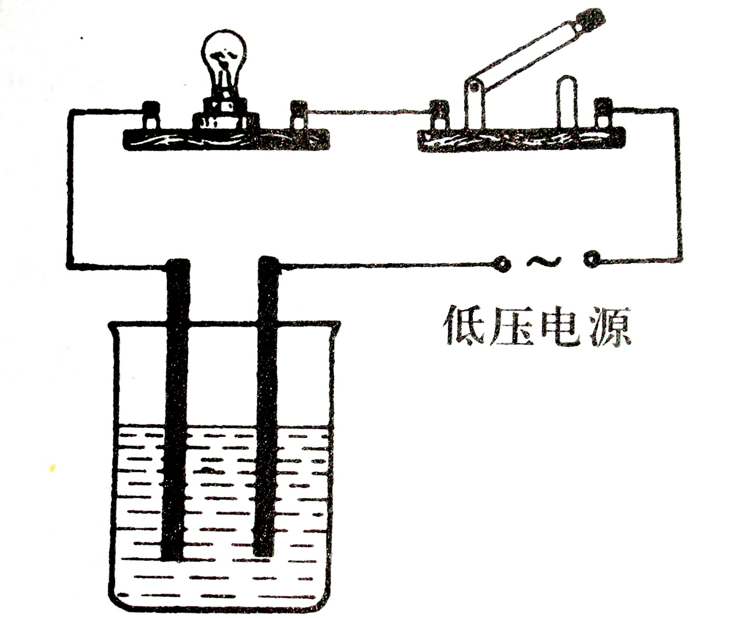
探究结果：
第①组 （填物质状态及类别）_（填“能”或“不能”）导电：
第②组 （填物质状态及类别） （填“能”或“不能”）导电；
第③组 （填物质状态及类别） （填“能”或“不能”）导电；
第④组 （填物质状态及类别） （填“能”或“不能”）导电；
分组讨论：以上实验中能导电的物质有 ，不能导电的物质有 。
原因探究：金属能导电是由于金属内部存在自由移动的电子，自由移动的电子发生定向移动而导电；有些化合物的水溶液能导电可能是由于溶液中存在某种自由移动的带电粒子；其余物质不能导电可能是因为其中基本不存在自由移动带电粒子。
探究活动2：盐酸、稀硫酸、烧碱、氯化钠、硝酸钾等水溶液中究竟是什么带电粒子使它导电？这些带电粒子是如何产生的？你对化合物产生带电粒子这一过程有何认识？
分组讨论1：思考水分子从中起了什么作用？
探究结果：水分子起到一个牵制的作用使以上化合物在水溶液中均能产生自由移动的水合离子，自由移动离子定向移动使溶液导电。
思考问题： 高压电器设备失火，在没有良好接地设备或没有切断电流的情况下，为什么不能用水扑救？
分组讨论2：观看NaCl在水溶液中的行为模拟过程再思考：还能用什么方法使其产生自由带电的粒子？
探究结果：除了水分子，加热NaCl至熔融状态也会产生自由移动的离子，自由移动的离子定向移动亦可导电。
分组讨论3：是否所有化合物都具有像NaCl这样的行为呢？
探究结果：由上面的实验可知有许多化合物在水溶液中或熔融状态下能解离成自由移动离子。人们把这一过程称之为电离，实际上它与通电与否无关，由于电离才导电，而非通电才电离；并非所有化合物在水溶液中或熔融状态下都能发生电离。
探究活动3：现在我们就由不同化合物在水溶液中的行为表现的不同，究其实质能否对化合物重新分类？
分组讨论1：上节课我们学习了按组成将化合物分为酸、碱、盐、氧化物；按是否含有碳元素将化合物分为无机物和有机物；今天，你能结合实验及我们所学习电离的概念设定标准给化合物重新进行分类吗？
讨论结果：在水溶液里或熔化状态下能够导电（即电离）的化合物人们称之为电解质。在水溶液里或熔化状态下都不能导电（即电离）的化合物人们称之为非电解质。
分组讨论2：下列物质哪些能导电，哪些是电解质，哪些是非电解质？思考并归纳辨别电解质、非电解质的要点。
①金属铜 ②盐酸 ③ H₂SO₄ ④烧碱固体 ⑤熔融NaCl ⑥硫酸钡 ⑦葡萄糖 ⑧CO₂ ⑨酒精 ⑩石墨
讨论结果：能导电的物质有： ；电解质有： ；非电解质有： 。
辨别电解质的要点之一为化合物本身；其次，在水溶液中或熔融状态下能导电（有自由移动离子，即能电离）；酸、碱、盐都是电解质。
继续讨论3：金属导电与电解质溶液导电有何异同？从导电粒子、导电条件、受温度影响等方面进行讨论。
讨论结果：
 | 金属导电 | 电解质溶液导电
导电粒子 | 自由移动电子 | 自由移动离子
导电条件 | 外加电源 | 外加电源、水溶液中或熔融状态下
受温度的影响 | 升高温度，导电性减弱 | 升高温度，导电性增强
探究活动4：电离除了能用方才的模拟过程表示，还能用什么方法来表示呢？
分组讨论1：将方才的模拟过程画在纸上，离子周围画多少水分子有规定的数目吗？方便吗？模拟化学反应用化学方程式表示的方法，请你思考能否用一个简单的式子来表示NaCl在水溶液中或熔融状态下电离的过程。如果能，书写时又该注意些什么呢？试着写写看。
讨论结果：电解质电离过程可用电离方程式表示：用化学式表示化合物，用离子符号表示水合离子。由于物质不能无缘无故增多或减少，且溶液不显电性，故书写电离方程式时：①质量要守恒；②电荷要守恒。如氯化镁在水溶液中的电离可以表示为：MgCl₂ = Mg^{2＋}＋ 2Cl－
分组讨论2：遇到原子团我们该怎么处理？请回忆初中学习原子团的概念，它经常是作为一个整体参加反应。想想看在水溶液中能不能拆开写？应如何表示呢？
讨论结果：构成物质的原子团在反应中经常作为一个整体参加反应，书写电离方程式时不能拆开写，仍保留原子团的形式，只不过带了电荷变成离子。如硝酸钠在水中的电离可以表示为：NaNO₃ = Na＋＋ NO₃－
分组讨论3：试写出HCl、H₂SO₄、NaOH、Ba(OH)₂、NaCl、CuSO₄、NH₄Cl、NaHSO₄的电离方程式。请仔细观察这些化合物电离出的离子有何规律？
讨论结果：有些化合物电离出的阳离子全都是氢离子；有些化合物电离出的阴离子全都是氢氧根离子；有些化合物电离出的阳离子都是金属或铵根离子和酸根离子。
探究活动5：根据你已有的知识，结合以上化合物电离的特点，请探究酸碱盐概念的实质。
分组讨论：从电离的角度看，我们认识的酸、碱和盐在电离时都生成有没有共同的离子？
讨论结果：从电离的角度讲，电离时生成的阳离子全部是氢离子的化合物叫酸；电离时生成的阴离子全部是OH⁻离子的化合物叫碱。电离时生成金属阳离子（包括NH₄⁺）和酸根阴离子的化合物叫盐。
十、本节小结：本节课我们通过物质导电性实验及由实验现象引发的思考和探究学习，体验了电解质、非电解质、酸、碱、盐、电离等概念的形成过程；认识了化合物导电的本质及学会了电离方程式的书写等内容。
十一、巩固练习：
1．下列有关电解质说法是否正确，不正确的请说明理由。
A.硫酸钡是化合物，放入水中不能导电，所以硫酸钡是非电解质
B.氨是化合物，溶于水得到的溶液氨水能导电，所以氨水是电解质
C.固态HCl不导电，熔融态的HCl也不导电，所以HCl不是电解质
D.电解质放在水中一定能导电，非电解质放在水中一定不导电。
2.下列电离方程式是否正确，不正确的请说明理由。
A. H₂SO₄＝H²⁺＋SO₄^{2－} B. NH₄NO₃ ＝NH₄⁺＋3NO－
C. Na₂CO₃ ＝2Na＋ ＋C + O₃^{2－} D. Ba(OH)₂＝Ba²⁺＋2OH－
3.下列说法是否正确，不正确的请说明理由。
A.在熔融状态下或水溶液中能够导电的物质是电解质
B.盐酸和NaHSO₄都是酸、Cu₂(OH)₂CO₃是碱、CaCO₃是盐，它们都是电解质
C.电离是在通电的条件下化合物离解成自由移动离子的过程
D.在电离方程式两边各元素原子的个数相等，离子所带正电荷或负电荷总数相等，离子的个数也相等
4.某溶液中仅含有五种离子，其中含有4n个Na＋离子， 2n个K＋离子，n个Cu²⁺ 离子，3n SO₄^{2－}离子，则溶液中含有NO₃－离子的个数为 。
十二、板书设计：第二节 离子反应（第一课时）
一、酸碱盐在水溶液中的电离
1.电离：化合物在水溶液中或熔融状态下能解离成自由移动离子的过程。
2.化合物按在水溶液中或熔融状态下能否电离可分为：
电解质：在水溶液里或熔化状态下能够导电的化合物。
化合物
非电解质：在水溶液里或熔化状态下都不能导电的化合物。
3.电离的表示方法——电离方程式
4.从电离的角度讲酸、碱、盐的概念
酸：电离时生成的阳离子全部是氢离子的化合物。
碱：电离时生成的阴离子全部是OH⁻离子的化合物。
盐：电离时生成金属阳离子（包括NH₄⁺）和酸根阴离子的化合物。
十三、作业布置：
教材第33页1、3、4、8、11题。
十四、教学反思：
本节课的学习对象是我校高一年级的学生，整体对高中课程和学习还不适应，基础较为薄弱。但学生具有极其活泼的性格、喜欢沟通、有一定的动手实验能力。基于学生的状况、教材内容的安排、及要达成的教学目标，本节课主要在教师引导下以学生活动为主，通过实实在在的实验、对所产生的现象采取合作的方式进行探究、讨论。引导学生发现和解决问题，体会科学概念和人类知识的建构过程，认识知识的本质。整个教学设计力求既要符合学生的实际，又要符合新课程下教学理念。
教材处理：1、本节课对教材知识顺序进行重新编码，可简单表示如下：溶液导电性实验→电离的概念（导电的实质）→电解质、非电解质的概念（从电离角度对化合物进行分类）→电离方程式的书写（电解质电离的表示方法）→酸碱盐的概念（电解质电离出离子的共性）。从实验开始，由实验现象引发并围绕电离这一概念的一系列问题进行探究以达成教学目标。这样处理，首先，它比较符合学生的认知顺序，便于学生内化所学知识，自觉建构自己的知识体系；其次，能充分调动学习的热情，全身心投入到学习中，有利于学生对所学知识的掌握；再次，就是易于突破疑点。例如碳酸钙，在水溶液中不导电，在未达到熔融状态前早已分解，但它明明是电解质。所以先引入电离，化合物在水溶液中或在熔融状态下导电的实质是化合物发生了电离，由于碳酸钙难溶，电离的离子浓度小，故放入水中观察不到导电现象，但它溶解的部分的确发生了电离，是电解质。2、在实验中加入了醋酸溶液是为了对照实验，使实验根据有全面性。防止学生进入有机物溶液都不具有导电性（即有机物都不能电离）的误区。3、书写酸碱盐电离方程式时，酸设计了一元无氧酸、二元含氧酸两个代表；碱设计了一元碱、二元碱两个代表；盐设计了简单阴阳离子、简单阴离子和复杂阳离子、 简单阳离子和复杂阴离子、复杂阳离子和复杂阴离子构成盐的四个代表，比较全面的反应了所有强电解质的电离方程式的书写，以达到对本节课难点的突破。
新课标落实情况：本节课教学中为符合学生的认知习惯，对教材的内容重新编码，避免落入“教教材”的传统模式中。重视了知识的传承，更注重学生对知识建构过程及方法的思考，即更加注重学生素养的养成。通过学习：1、学生积极主动地感受这种良好的学习氛围，学会实验探究的方法，有利于将来更好的发展。2、从学习过程中体会到每个概念的建立都是为了解决实际问题而创设的，认识到知识的客观性与人文性的关系。就是说，在学习过程中建立了“概念、理论是为实际而提出的、是为实际服务的”这一理念，更加深刻地认识知识本身的含义及需要用人类语言准确表达的这一思想，从而达到对知识的有效掌握。3、充分发挥想象，激活知识，实现知识的再造。比如，在电离、电解质等概念学习中，当学生明确这些概念的由来时就提到能否把电离叫做“水离”或“热离”？电解质能不能换成其他名词？等等。学生的创新思维在不知不觉中得到了发展、学科素养在悄无声息中得到了提升。4、学生慢慢体会到化学中由个别到一般，再由一般到个别的哲学思想，逐步建立起科学的世界观。
教学效果：通过本节课的学习，学生获得了一些概念建构过程的体验，得到了一些探究物质性质的经验；学到了一些生活中的常识，增强了学习化学的兴趣；掌握了本节课学习的内容，为以后学习化学打下良好感情和知识基础，使教学取得了较好的效果。

